Începe eXplore dance festival #7 !
eXplore dance festival a ajuns deja la a 7-a ediție, timp de-a lungul căruia o listă impresionantă de artiști au reușit să exploreze Bucureștiul și publicul său. Oportunitatea de a fi activ, de a-și asuma aceleași riscuri ca și artistul sunt lucruri care oferă publicului o pozitie privilegiată la ediția din acest an, lansată cu tema A-Dance.
În perioada 15 septembrie - 21 octombrie, eXplore dance festival – Bucharest International Contemporary Dance & Performance Festival își va încanta publicul cu un număr record de performance-uri. Unul dintre cele mai așteptate evenimente ale ediției, booty Looting, creat de către Wim Vandekeybus/Ultima Vez (BE), va fi prezentat în premieră în România, pentru publicul eXplore dance festival, în datele de 2, 3 și 4 octombrie, ora 20.00. Ca să ne oprim doar asupra câtorva dintre lucrurile de neratat de anul acesta, enumerăm: performance-urile semnate de Jan Martens (BE/NL), Janez Jansa (SI), Jeremy Wade (USA/DE) si Eleanor Bauer (BE/USA), spectacolul de vertical dance semnat de Marianna Andrigo (IT), precum și instalațiile semnate de Superamas (AT/FR/BE) și Dalija Aćin Thelander (RS), dar și multe alte exclusivități.
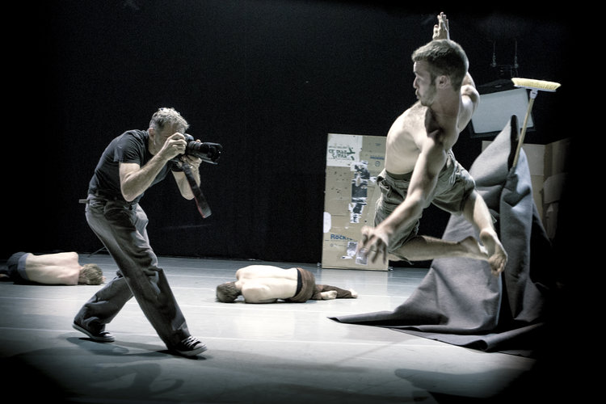
booty Looting, Wim Vandekeybus / Ultima Vez, foto: Wim Vandekeybus

Deschiderea oficială a eXplore dance festival 2012 are loc sâmbătă, 15 septembrie, ora 20.00, la sala ArCuB, cu performance-ul A small guide on how to treat your lifetime companion, în care ghizii noștri vor fi Jan Martens și Steefka Zijlstra (BE/NL), urmat de Transformability, Willy Prager (BG/DE), un performance - alegorie a nevoii societății de a juca, dar și unul dintre puținele locuri în care ne putem demasca. Duminică, ora 17.00, Maria Balabaș și Daria Ghiu ne invită să redescoperim Bucureștiul în tăcere, printr-o Plimbare Sonoră. Performance-ul începe din locația nou-nouță a festivalului, spațiul WASP (Str. Ion Minulescu, nr. 67-93, sector 3, punct de reper Fabrica Flaros, metrou Timpuri Noi). Iar luni, 17 septembrie, 20.00, la ArCuB, BLOOM! dance collective (HU) prezintă The end is near, un performance care pune sub semnul întrebării conceptele de perfecțiune și excelență ale eroului modernității.

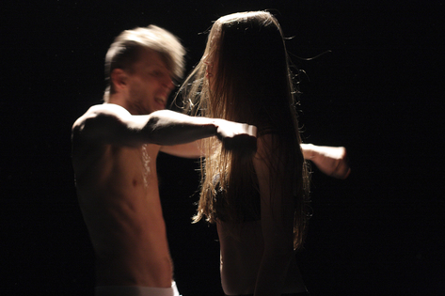
A small guide on how to treat your lifetime companion, foto: Stephan Van Hesteren

Nu lipsesc proiecțiile de film (documentare și scurt-metraje), workshop-uri (pentru prima dată de light design și hip-hop). Programul mai cuprinde artist talks, lectures, workshop-ul Critical Endeavour pentru tineri jurnaliști și critici de dans, și pentru al treilea an consecutiv, MEET THE NEXT GENERATION, activitate dedicată sprijinirii tinerilor dansatori și coregrafi. eXplore dance festival va găzdui anul acesta, între 11 și 14 octombrie, Platforma Românească de Dans Contemporan și Performance 2012.
Informații și rezervări bilete: office@exploredancefestival.ro
Biletele vor fi puse în vânzare cu 1h înainte de începerea spectacolelor.
BILET EXPLORE DANCE FESTIVAL: 10 RON/SPECTACOL; 15 RON/ZI
BILET SPECTACOL BOOTY LOOTING/ ULTIMA VEZ: 20 RON
BILET PLATFORMA: 10 RON/SPECTACOL; 20 RON/ZI
Programul complet al festivalului pe: www.exploredancefestival.ro
Powered by: 4CULTURE & WASP – WORKING ART SPACE & PRODUCTION (Str. Ion Minulescu, nr. 67-93, sector 3, punct de reper Fabrica Flaros, metrou Timpuri Noi)
Proiect finanțat de: PROGRAMUL CULTURA al UNIUNII EUROPENE, Ministerul Culturii și Patrimoniului Național, Administrația Fondului Cultural Național, ArCuB – Centrul de Proiecte Culturale al Primariei Municipiului București, Centrul Național al Dansului București
Cu sprijinul: Ambasada Statelor Unite la București, Forumul Cultural Austriac, Ambasada Regatului Țărilor de Jos în România, Ambasada Norvegiei în România, Goethe-Institut, Ambasada Portugaliei în România, Centrul Ceh, Institutul Polonez, Institutul Italian de Cultură “Vito Grasso”, Institutul Balassi – Centrul Cultural al Ungariei, Cinedans - International Dance on Screen Festival
Parteneri media: Radio Guerrilla, 24FUN, Cocor Media Channel, VICE, Decât o Revistă, zeppelin, TATAIA, BeWhere!
Parteneri media on-line: Modernism.ro, artclue.net, Metropotam.ro, Liternet.ro, Hipmag.ro, FEEDER.ro, kitebike.ro, VeiozaArte.ro, gingergroup.ro, Sub25.ro, VandalList.ro, ArtActMagazine.ro, igloo.ro, Alternativ.ro, webcultura.ro, filmreporter.ro, orasulm.eu, studentie.ro, hotcity.ro
*Acest proiect este finanțat cu sprijinul Comisiei Europene. Aceasta publicație (comunicare) reflectă numai punctul de vedere al autorului iar Comisia nu este responsabilă pentru eventuala utilizare a informațiilor pe care le conține.

